МИНОБРНАУКИ РОССИИ

Федеральное государственное бюджетное образовательное учреждение высшего образования

НИЖЕГОРОДСКИЙ ГОСУДАРСТВЕННЫЙ ТЕХНИЧЕСКИЙ

УНИВЕРСИТЕТ им. Р.Е.АЛЕКСЕЕВА

Институт радиоэлектроники и информационных технологий

Кафедра «Вычислительные системы и технологии»

ОТЧЁТ

По лабораторной работе №2

по дисциплине «Аппаратное и программное обеспечение   
роботизированных систем»

«Знакомство с симулятором Webots»

ПРОВЕРИЛ:

________________ Гай В.Е.

ВЫПОЛНИЛ:

СТУДЕНТ ГРУППЫ 17-В-1

_______________ Кузьмин М.В.

Нижний Новгород

2020

**Цель:** познакомиться с симулятором Webots. Реализовать для конкретного робота (по вариантам) программу движения, а также создать новый мир и добавить в него объекты.

## Вариант: робот K-Team's Hemisson.

**О роботе:**

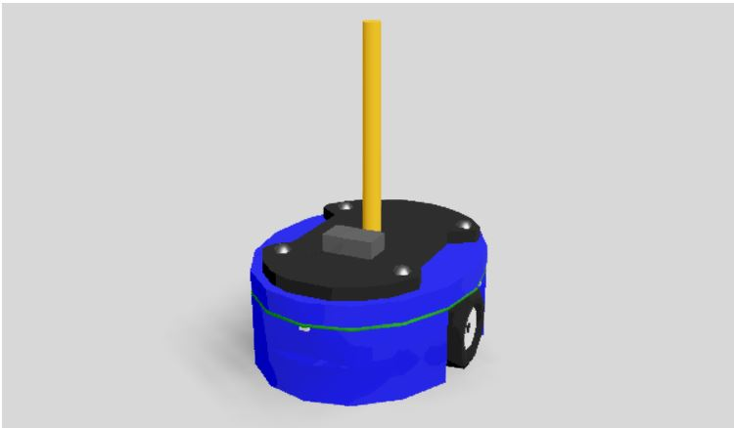

## "Hemisson" - это двухколесный робот, предназначенный для обучения и преподавания, разработанный K-Team. Оснащенный несколькими датчиками и программируемым 8-битным микроконтроллером, робот способен избегать препятствий, обнаруживать интенсивность рассеянного света и следовать линии на полу.

## Созданный мир представлен на рисунке ниже:

## 

## Код контролера:

## from controller import Robot

## MAX_SPEED = 5

## robot = Robot()

## timestep = int(robot.getBasicTimeStep())

## left_motor = robot.getMotor('left wheel motor')

## right_motor = robot.getMotor('right wheel motor')

## left_motor.setPosition(float('inf'))

## right_motor.setPosition(float('inf'))

## left_motor.setVelocity(0.0)

## right_motor.setVelocity(0.0)

## ds_c = robot.getDistanceSensor('ds2')

## ds_c.enable(timestep)

## ds_l = robot.getDistanceSensor('ds4')

## ds_l.enable(timestep)

## ds_r = robot.getDistanceSensor('ds5')

## ds_r.enable(timestep)

## ledd = robot.getLED("right_led")

## ledd.set(1)

## while robot.step(timestep) != -1:

## c = ds_c.getValue()

## l = ds_l.getValue()

## r = ds_r.getValue()

## speed_l = 9

## speed_r = 1

## if l > 10:

## speed_l = 0.5

## speed_r = -0.5

## elif r > 10:

## speed_l = -0.5

## speed_r = 0.5

## elif c > 10:

## speed_l = 0.7

## speed_r = -0.7

## left_motor.setVelocity(speed_l*MAX_SPEED)

## right_motor.setVelocity(speed_r*MAX_SPEED)

## Так же к отчету прилагается видео, на котором пример симуляции, а так же сам смоделированный мир.

**Вывод:** в рамках данной лабораторной работы были изучены и опробованы на практике основы работы симулятора Webots, написан контроллер для робота, а также изучены некоторые главы документации.